Развитие математических способностей детей посредствам использования логических блоков Дьеныша.
Мясоедова С.В., воспитатель
МБДОУ «Детский сад №76»

Известно, что дошкольный возраст считается благоприятным для развития мышления, логики, внимания и других процессов, у маленького ребёнка прекрасно развито желание играть и узнавать что-то новое. Использование многих игр позволяет ребенку подойти к открытию нового и закреплению уже изученного. Дети не должны замечать, что их обучают, пусть думают, что они только играют, тогда, в процессе игры, они легко решают разного рода задачи, формирующие определенные логические операции.
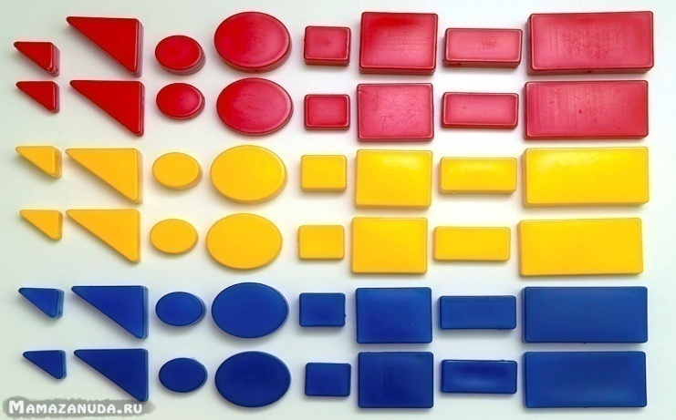
В наше время цифровых технологий детей окружает большое количество информации, разных гаждитов и приложений, от ребенка требуется все больше развитого внимания, а главное логики. Мне понравилась эта методика тем, что она позволяет научить ребенка решать аналитические задачи (на сравнение, обобщение, классификацию и тд.). Развивает умение читать схемы, кодировать и декодировать информацию. Моей целью стало научить дошкольников решать логические задачи, развивать математические способности, используя логические блоки Дьеныша.
Что же такое логические блоки Дьеныша? Логические блоки придумал венгерский математик и психолог Золтан Дьенеш. Набор состоит из 48 объемных геометрических фигур, различающихся по цвету, форме, размеру и толщине. Каждая фигура характеризуется четырьмя свойствами (название фигуры круг, квадрат, прямоугольник, треугольник; размер «большой - маленький»; толщина «узкий - широкий»; три цвета: синий, желтый, красный). В наборе нет двух фигур, одинаковых по всем свойствам.
Логические блоки позволяют решить несколько задач:
- Способствовать развитию умения выявлять в объектах разнообразные свойства, называть их, обозначать символами, удерживать в памяти несколько свойств, обобщать объекты по свойствам с учетом их наличия или отсутствия каждого
- Способствовать моделированию важных понятий не только математики, но и информатики: алгоритмы, кодирование и декодирование информации, логические операции
- Способствовать ускорению процесса развития у дошкольников простейших логических структур мышления и математических представлений
Для успешной работы мне потребовались: учебно-игровое пособие «Логические блоки Дьеныша» на каждого ребенка, карточки с символами свойств(11шт), логические кубики, альбом заданий «Лепим небылицы» (4-6л.), альбомы заданий для старшего возраста «Поиск затонувшего клада», «Праздник в стране блоков», «Спасатели приходят на помощь» (5-8л.), комплект игр «Давайте поиграем» (20 игр, 3-8 л.).
Для начала нужно понимать, что блоки это не просто строительный материал, с ними проводятся огромное количество развивающих игр. Первоочередное после изучения литературы, приложений и т.п., нужно познакомить детей с блоками. На начальном этапе (средняя группа 4-5 лет) игры, направлены на знакомство детей с формой, цветом и размером фигур. После прохождения этого этапа, игры направлены на знакомство с математическими представлениями, знаниями по информатике (анализ, сравнение, классификация, обобщение), они развивают творческие способности, а также восприятие, память, внимание и воображение. Играя с блоками Дьенеша, ребенок выполняет следующие действия: группирует по признаку, выкладывает ряды по заданному алгоритму, запоминает фигуры по признакам и свойствам. Дети играли с блоками на протяжении трех лет, познакомившись с основными принципами и свойствами блоков, мы перешли к более сложным заданиям:
1. работа над изучением карточек-свойств, карточек отрицания;
2.работа с объемными кубиками-свойствами, построение простейших алгоритмов;
3.работа с картинками-шифровками, учимся расшифровывать и зашифровывать информацию;
4.изучили алгоритмы;
5. работа с обручами на умение классифицировать блоки (два-три обруча).
Организовывая занятия, я придерживалась определенных принципов:

- все занятия были связаны одной идейной линией (мультфильм «Смешарики»), различным сюжетом, в котором герои мультфильма играют с детьми;
- во время занятий я использовала различные средства поощрения, как вербальные, так и невербальные;
- использовала презентации, звуковое сопровождение;
- варианты игр с блоками Дьенеша проводились в порядке возрастающей трудности;
- учитывая кратковременную память детей на данном этапе развития, я системно возвращалась к ранее пройденному материалу и включала его в последующие занятия;
- для наилучшего усвоения необходимо закреплять все полученные знания в индивидуальной работе, с детьми, пропустившими занятия или по ряду причин испытывающих сложности в играх;
- отдавала предпочтение парному и групповому обучению;
- игры проходили в быстром темпе, необходимо было развивать быстроту реакции на команды и вопросы;
- для проведения итоговых занятий на каждом этапе игр с блоками я
использовала «квест - технологию», подвижные игры с блоками, эстафеты и др.
Мною был разработан план работы по ФЭМП детей дошкольного возраста 5-7 лет с использованием логических блоков Дьеныша «Волшебные камни». Занятия рассчитаны на два года обучения, включают в себя 24 занятия в год для детей старшей и подготовительной к школе группы, проводятся 1 раз в неделю, продолжительностью 25-30 минут.
К концу двух лет обучения дети научились решать логические задачи на разбиение по свойствам, выявлять разнообразные свойства, обозначать их символами, кодировать и декодировать информацию с помощью блоков и карточек-свойств, научились решать поставленные задачи с помощью предложенного алгоритма.

